## BIMT写作指导使用反馈

1. 推荐文献-耳鸣

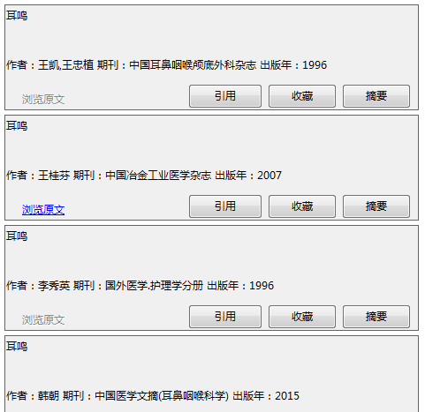

Q1：反馈结果的排列原则

Q2：数据库中何来的图书数据，这类数据的数据量

Q3：能否区分不同类型的文章

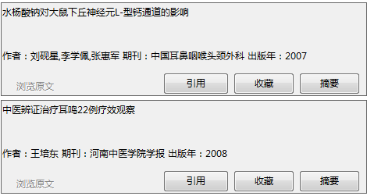

Q4：“水杨酸钠”这篇文献与耳鸣的符合度很弱，排列原则有待优化

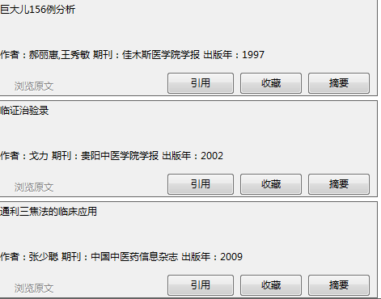

Q5：非相关结果

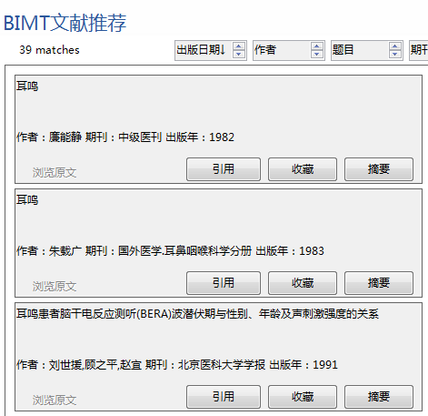

Q6：“出版日期”向下箭头是表示，三个选择的含义，三个筛选条件，必须先点击向下才会有反应，先点击向上无反应

分类建议修改：D:\Users\Sun\Documents\Tencent Files\1677987516\Image\C2C\WVAZIM`ND[(9`H{XT`Y7KV1.jpg排列类别为：最相关、最新、最旧，默认为最相关降序排列

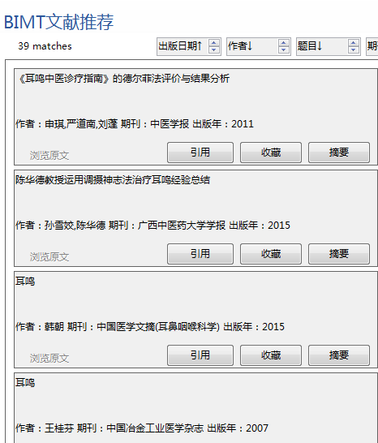

Q7：此条件下的排列原则

1. 多条件检索

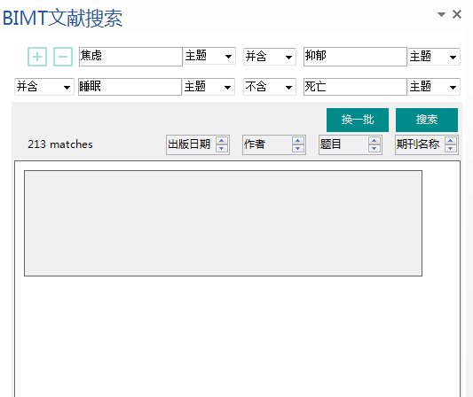

Q1：出现卡顿

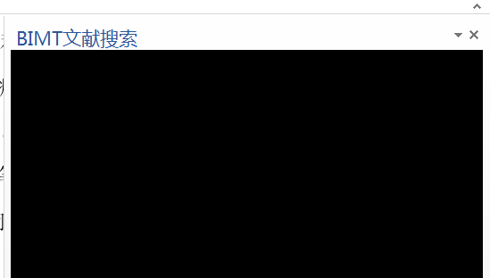

Q2：卡顿后重新进入“搜索文献”

Q3：检索文献，重新进入后，原有的检索条件仍然保留

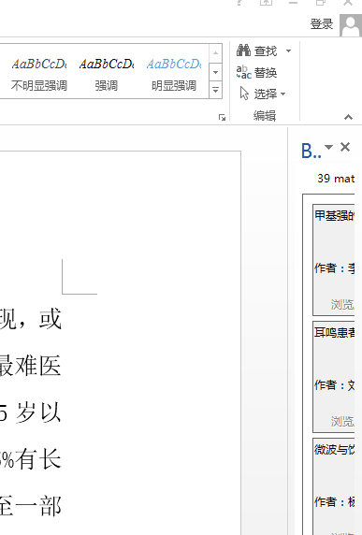

Q4：重启文档后的界面，之后word崩溃

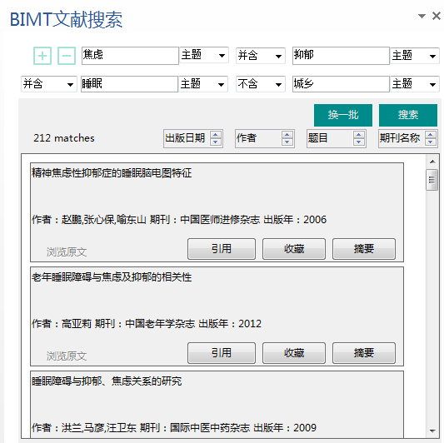

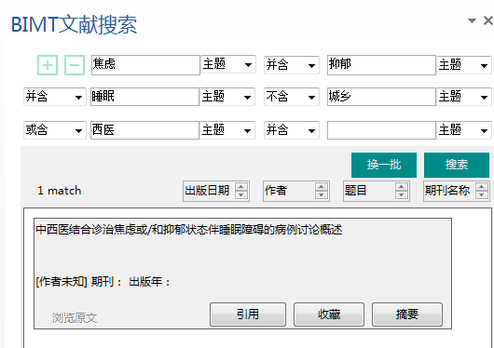

Q5：检索算法原则

1. 注册登录

~~平台登录，插件自动登录~~

1. 编辑样式

英文参考文献样式，使用英文文章格式

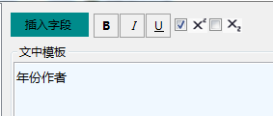

Q1：插入字段，光标停留在插入字段前，造成下个插入字段顺序错误

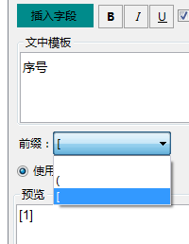

Q2：前后缀第一个选项建议为“无”，前后缀建议保留一个，后缀自动默认

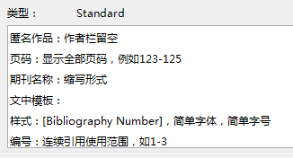

Q3：方框内文字，建议改成“请简述该样式特征”

Q4：英文参考文献样式不准确

1. 显示问题

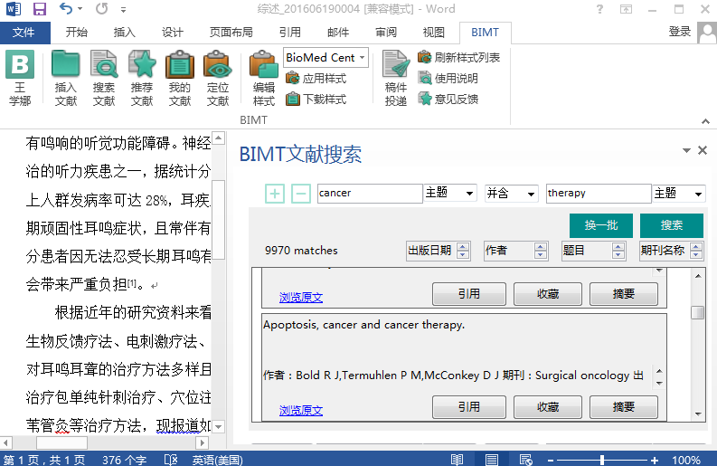

Q1：文档还原，侧开窗没有按比例缩放

Q2：选择“稿件投递”，登录前提下，可否调转到新增稿件页面，而且本稿件自动上传

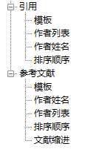

Q3：“引用”改为“文中引用样式”，“参考文献”改为“文末引用样式”，“文献缩进”改成“段落缩进”

Q4：替换插入文献为导入文献，引用功能合并到我的文献，支持题录导入功能，第三方检索词条导入

Q5：没有保留用户登录的信息

Q6：我的文献库，增加回收站功能，用于暂存用户删除的文献条目，可以实现“恢复”和“彻底删除”等功能

Q7：

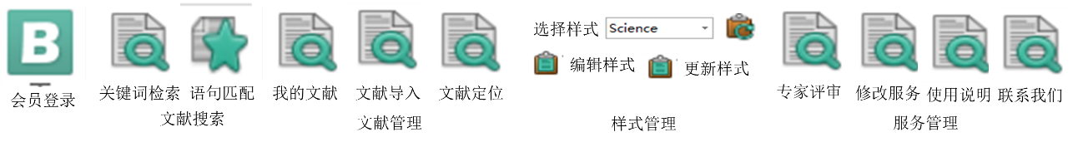

Q8：BIMT医学写作指导，避免非医学文章检索出现的问题